PŘÍLOHY:
SLOVESA | VYJADŘUJÍ DĚJ | ČÍSLO
OSOBY | PRVNÍ OSOBA | ČAS
ZVÍŘATA | DRUHÁ OSOBA | JEDNOTNÉ
VĚCI | TŘETÍ OSOBA | MNOŽNÉ
URČITÝCH | PŘÍTOMNÝ ČAS | JÁ
OSOBU | BUDOUCÍ ČAS | TY
ČÍSLO | MINULÝ ČAS | MY
TŘI | ON, ONA, ONO | VY
 | ONI, ONY, ONA

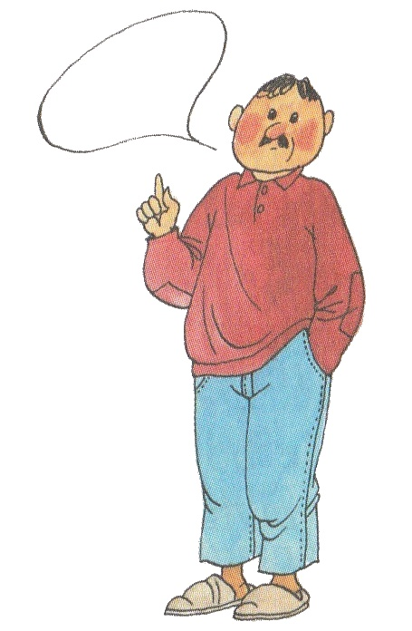
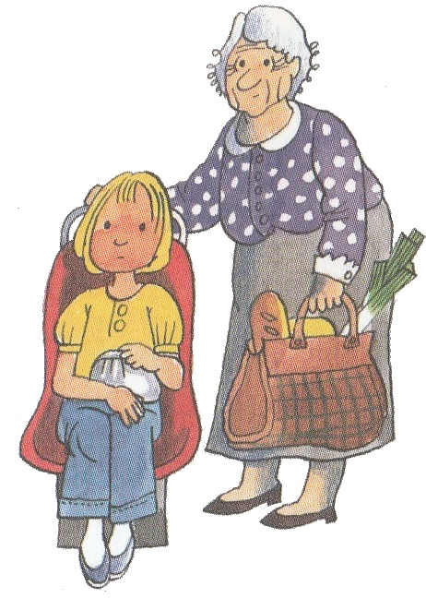
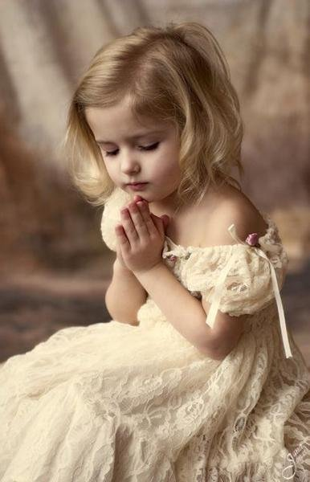

Babička krásně zpívá.
Moje vnučka se jmenuje Alenka.
Bydlíme s babičkou v Praze.
Babičko, já už chodím do páté třídy.
Sedím na červené židli.
Babička přinesla nákup.
Jednou budu milá jako babička.
Já mám ráda svou babičku a ona má ráda zase mě.
Nejraději nosím žlutou halenku.
Neběhej!
Poslouchejte mě!
Odneste to smetí!
Vyvětrejte si tady!
Dávej si na mě pozor!
Dělejte to pořádně!
Vezmi si ty přezůvky!
Okamžitě odejdi!
Kéž bych měla ještě další sourozence.
Andělíčku, mohl bys mi, prosím, splnit přání?
Chtěla bych pejska.
Přála bych si mít více kamarádek.
Kdybych byla hodná, dostala bych koťátko.
Dej, prosím, abych se lépe učila.
Ráda bych se šla podívat do muzea.
V létě bychom chtěli jet na dovolenou k moři.

OZNAMOVACÍ ZPŮSOB | ROZKAZOVACÍ ZPŮSOB | PODMIŇOVACÍ ZPŮSOB
ZJISTÍM | CVIČ | ČETL BYS
NAPILA SE | OTEVŘETE | ŘEKLI BY
VYPŮJČÍ SI | NAMIŘTE | OHLÁSILA BY
ULOŽÍM | PROSTŘETE | UČESALI BYCHOM
VYBARVUJÍ | POVĚS | PRACOVAL BYCH
POTŘEBA ROZSTŘÍHAT (DO KAŽDÉ LAVICE 1X)

